Justifikasi Kebutuhan CAPEX

Telekomunikasi Indonesia International (TL), S. A.

{{Upgrade Scalability Datacom}}

{{NO:001/LG280/TCL-1200000/2024}}

1. | DIREKTORAT | {{Mobile Network Operation}}
2. | NO. AKUN / NAMA AKUN | {{-}}
3. | COST CENTRE / ORDER/ WBS *) | 1603-23-001
4. | DESKRIPSI KEGIATAN | {{Upgrade Scalability Datacom}}
5. | JENIS ANGGARAN | {{Capex}}
6. | TOTAL NILAI | {{1,889,287}} USD
7. | SAAT PENGGUNAAN | {{2024-2028 Multiyear}}

- Latar belakang
  - Menuju visi perusahaan, "To be the King of Digital", Telkomcel memiliki komitmen untuk menyediakan layanan telekomunikasi yang berkualitas dan handal pada pelanggan mobile, enterprise, dan wholesale, di tengah tingkat kompetisi yang tinggi antar ketiga operator yang ada di Timor-Leste.
  - Mendukung pencapaian Strategic Development Plan (SDP) Pemerintah Timor-Leste, khususnya dalam bidang telekomunikasi yakni menyediakan sistem dan teknologi telekomunikasi yang modern.
  - Keseluruhan perangkat existing Datacom Router dan Switch sudah usang secara teknologi baik hardware, software, license, dan feature parameter radio (End of Life - EOL & End of Service - EOS), sehingga kualitas performansi layanan tidak optimal di tengah kompetisi antar operator yang sangat tinggi.
- Router SR3 & SR4 port utilization sudah used 100% dari 10 Port dengan kapasitas interface port maximal 10 Gb, sehingga tidak dapat mengatasi pertumbuhan traffic di masa depan (rata-rata pertumbuhan 2% setiap bulannya);
- Ketersediaan sparepart module yang sudah sangat langka, yang mengakibatkan risiko tinggi ketika terjadinya faulty karena waktu perbaikan yang tidak bisa ditentukan (no redundant);
- Teknologi perangkat saat ini tidak mampu menjawab kebutuhan new service security yang berkembang seiring dengan perkembangan teknologi telekomunikasi, (contoh: D-DOS).
- Telkomcel telah selesai melakukan inisiatif
  - Mengacu pada Telin Technology Master Plan dengan menyesuaikan environment dan arsitektur desain perangkat untuk memastikan program akselerasi framework yang terdiri dari 7 key principal dan 15 kunci pertimbangan dalam konsolidasi. >>

- Aspek Strategis dan Teknis
<< Remaja dan dewasa akan menjadi titik masuk pasar Telkomcel dengan cara memenangkan pasar Dili sebagai sumber pendapatan utama. Kesempatan luas untuk menghubungkan yang belum terhubung di daerah pedesaan tertentu, sehingga Telkomcel akan mengembangkan produk yang sesuai dengan setiap segmen.
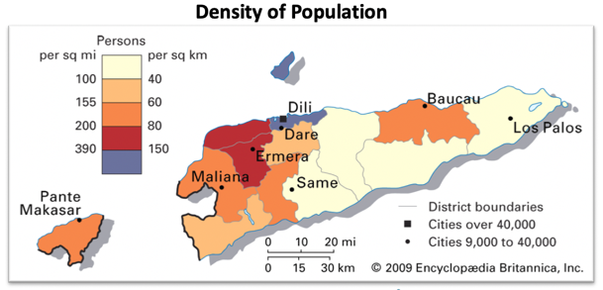
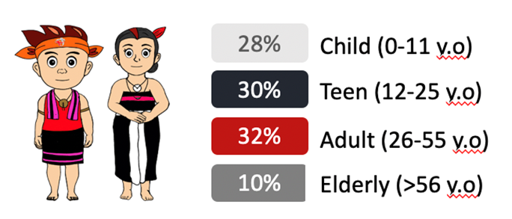

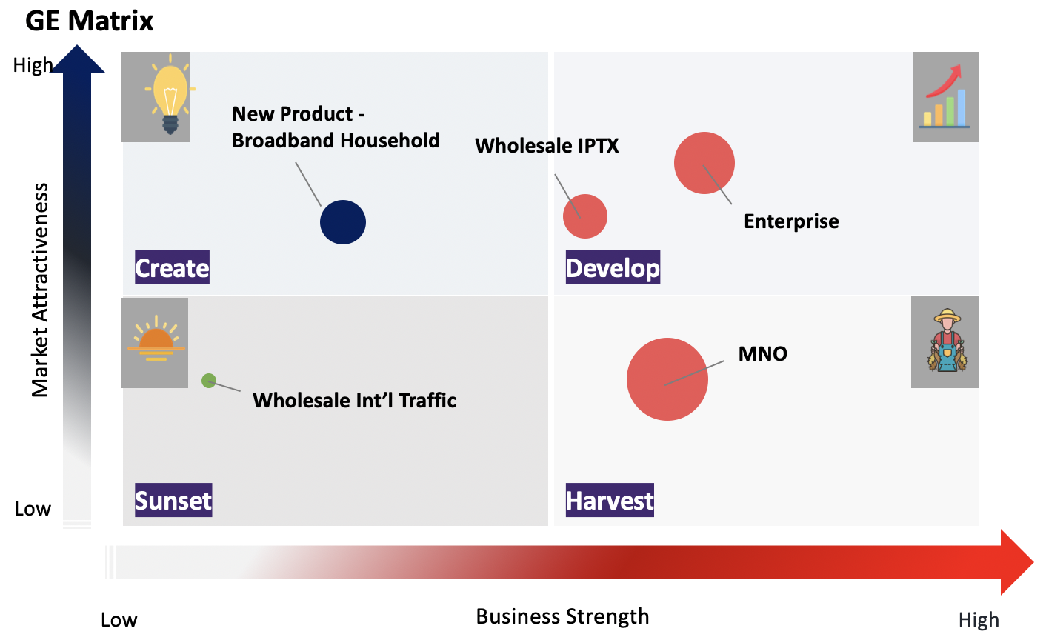
Hasil pengembangan internal analisis dengan menggunakan skema GE Matrix Telin TL mengembangkan produk digital sebagai perekat untuk segmen enterprise dan secara konservatif mengembangkan GPON sebagai inisiasi Broadband Rumah Tangga (studi kasus Indihome dan Orbit)

Demi tercapai-nya rencana stratejik tersebut, maka perlu dilakuakn modernisasi perangkat router SR3 & SR4 serta upgrade switch backbone ke Metro-E / DW-DM diharapkan Capacity dan Capability perangkat Router dan Metro-E / DW-DM Telkomcel dapat menghandle seluruh traffic DIA, IP transit dan Mobile Service yang terus tumbuh. Selain sebagai fungsi Central dari Interlink network dan backbone connectivity serta sebagai salah satu sumber utama revenue maka perlu perhatian khusus agar bisa menjaga kualitas layanan yang disajikan ke pelanggan. Selain itu merespon atas issue perangkat yang sudah EOS/EOL dan issue available port yang okupansinya sudah mencapai 100% , dan menjadi solusi terkait issue capacity yang hanya 10Gb. Dengan demikian Telkomcel memiliki rencana investasi untuk menambah infrastructure di datacom sebagai solusi capacity dan capability perangkat network mobile service dan IP Transit sehingga dapat menunjang kualitas dan mempercepat penetrasi layanan internet bagi masyarakat Timor Leste di era digitalisasi saat ini.
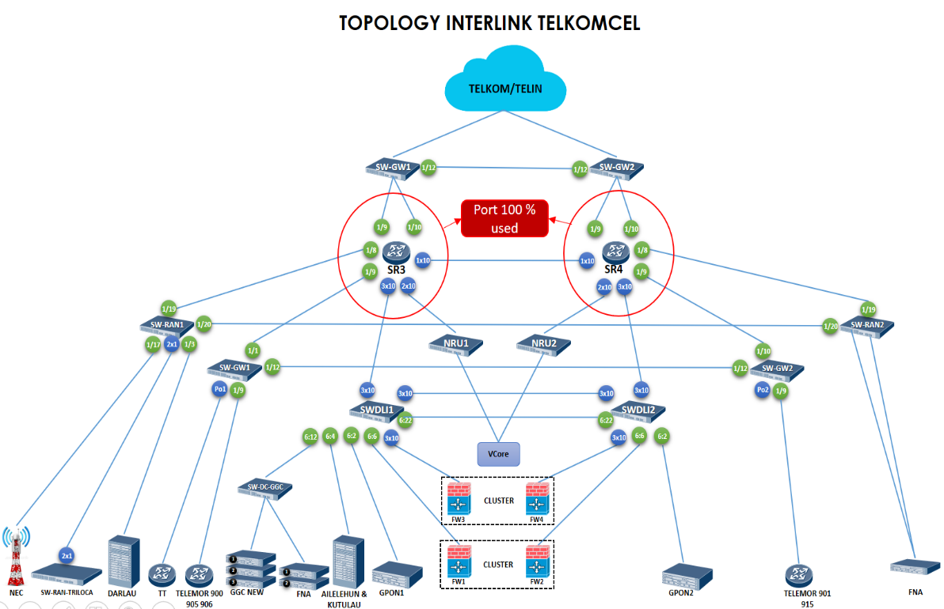

SR3 & SR4 Port utilization 100% & Capacity module port interface 10 Gb dari 10 Port
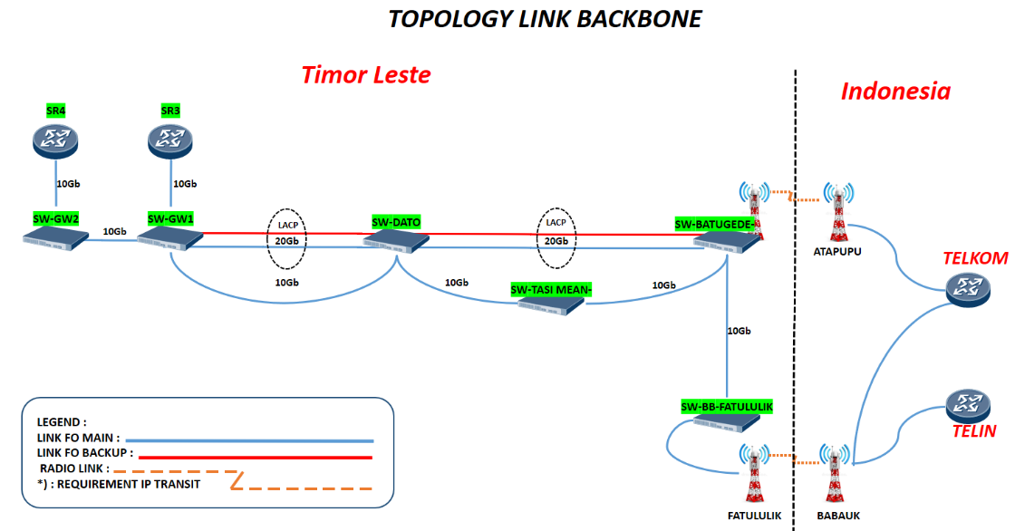

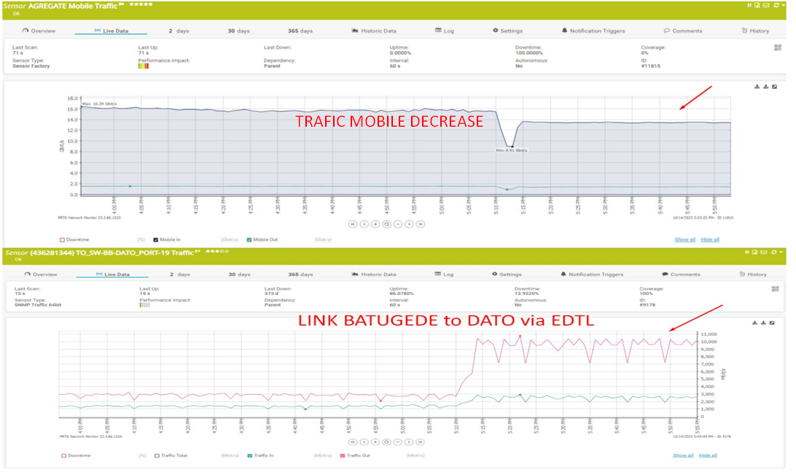
Port Swicth 10 Gigabyte

Traffic Caping 10 Gb Once Issue Backbone FO Cut
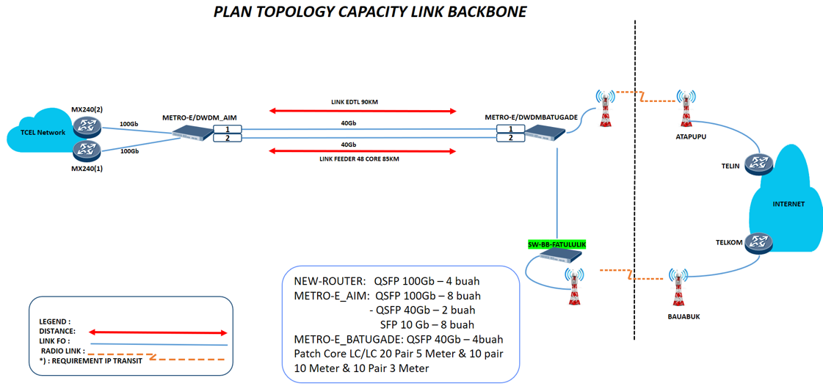

Plan Design Connectivity New Router & Metro-E/DWDM
TELIN Timor-Leste Planned Upgrading Scalability Datacom
Technology Roadmap
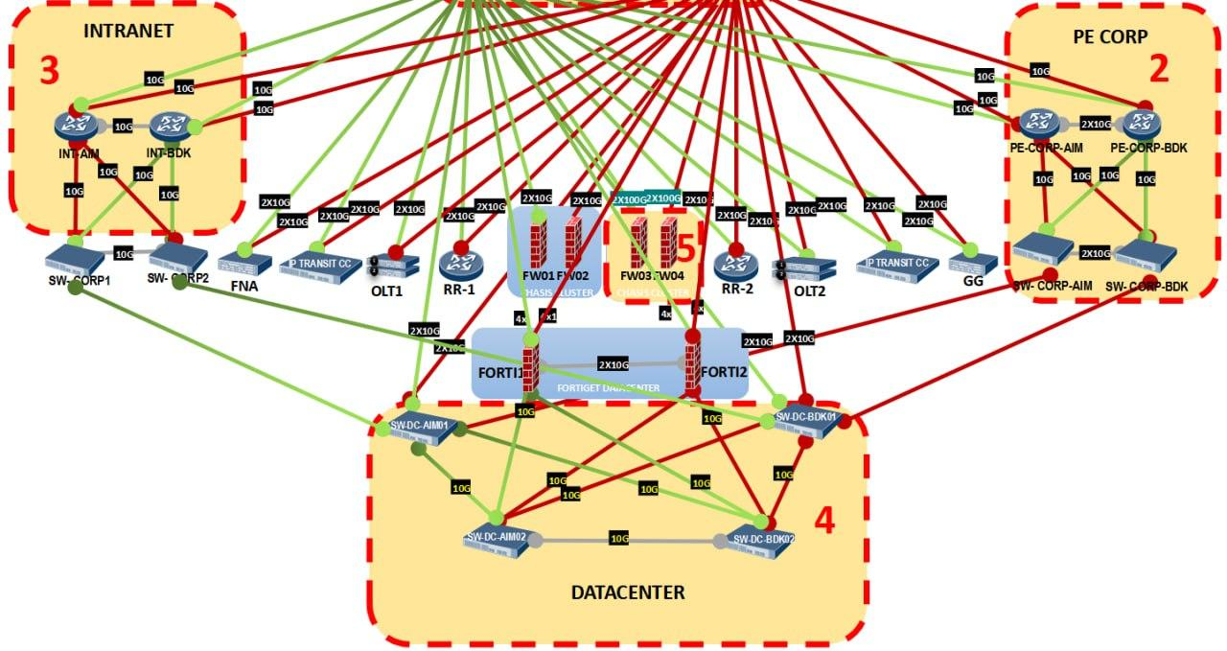
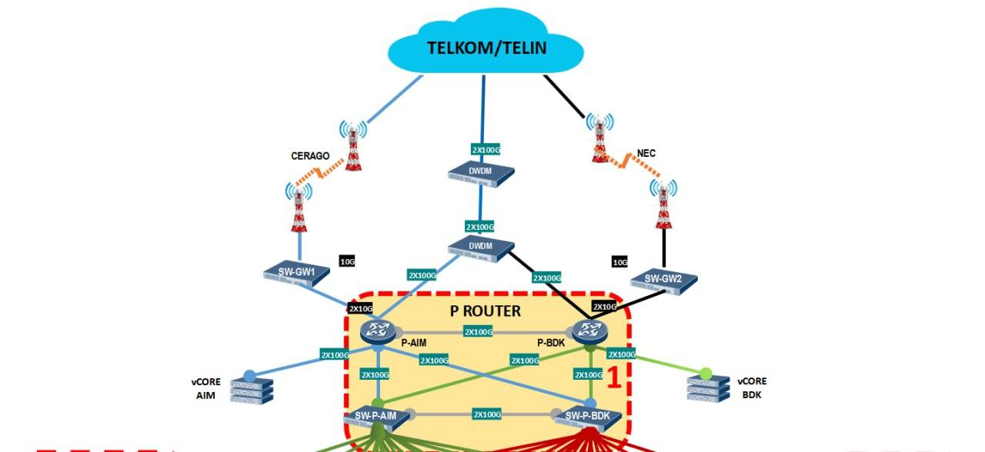
Datacom Hardware, Software, and Feature Roadmap sebagai bagian dari roadmap dan kapabilitas Perangkat Keras/Perangkat Lunak/Fitur setiap vendor dari Datacom (Router, Switch, dan Firewall) terbaru, TELKOMCEL mendesain konfigurasi datacom sbb:

Roadmap Arsitektur Teknologi Telkomcell
Dengan Project Summary sbb:
- Menyediakan Router dan Switch baru untuk memodernisasi dan meningkatkan kapasitas dan kapabilitas Router dan Switch, juga melakukan update lisensi dan pengecekan konfigurasi firewall yang ada untuk menghubungkan seluruh layanan Telkomcel seperti IP Transit, DIA, Intranet, Datacenter dan layanan seluler.
- Ruang Lingkup Pekerjaan: Menyediakan Router dan Switch Baru, Lisensi untuk firewall, pengiriman, instalasi dan pemasangan kabel, konfigurasi*, dan penyalaan daya, integrasi ke layanan produksi atau migrasi, berbagi pengetahuan dan pelatihan.
- Dengan requirement perangkat sbb:
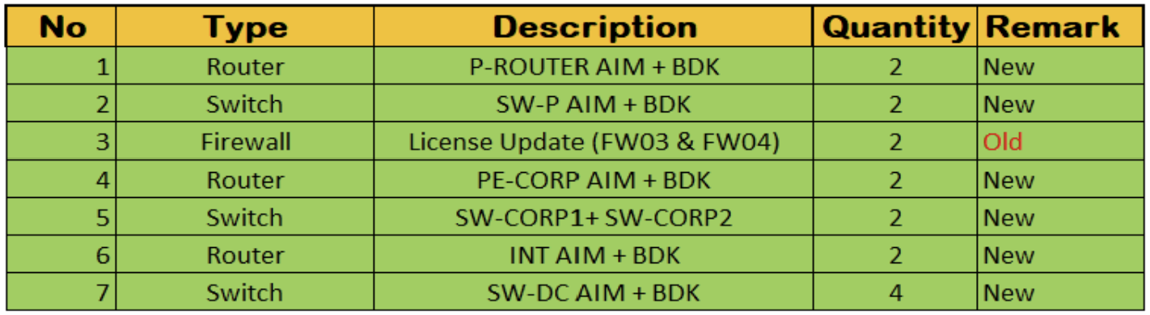>>
- Aspek Bisnis & Finansial
<< Agar menjaga availability dan capability router dan menjaga traffic mobile, DIA dan backbone IP Transit serta memberi ruang kapasitas yang memadai untuk memperbaiki dan meningkatkan kualitas layanan, Telkomcel berinisiatif untuk melakukan modernisasi dan membangun infrastructure baru dengan tujuan untuk memfasilitasi peningkatan traffic dan menjaga SLA terhadapat pelanggan, baik pelanggan mobile, DIA dan Pelanggan IP Transit.
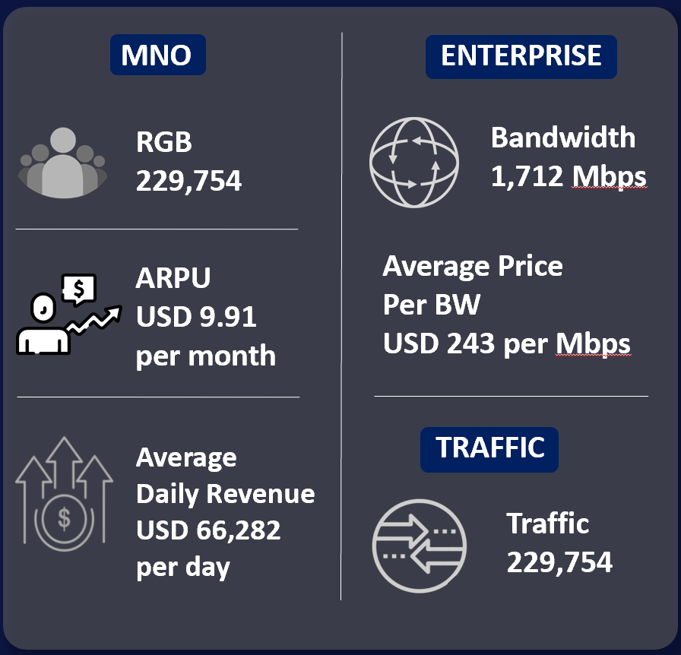

Key Telkomcel Business Insight
Diharapkan dikemudian hari bertambahnya OTT yang mampu men-distruptive pasar dan menghadirkan ekosistem dan komunitas digital di Timor Leste. Adapun beberapa market oppotunities yang dapat dijadikan pertimbangan:
- Rencana Strategis Nasional Timor-Leste untuk Pengembangan Digital dan TIK
- Transformasi dalam Ekosistem Digital (pembuat konten, komunitas game, IoT, aplikasi digital)
- Kebutuhan Pusat Data dan Kesadaran Keamanan Siber (pemerintah, bank, sektor swasta)
Pada tahun 2023 Telkomcel juga berinisiatif untuk program pembangunan new site sehingga untuk menjaga kualitas maupun kuantitas pengguna layanan Telkomcel dan menumbuhkan kepercayaan pelanggan terhadap produk dan pelayanan Telkomcel yang pada akhirnya akan menambah jumlah pelanggan baru maupun yang terakuisisi dari operator lain (TT dan Telemor).

Proyeksi Traffic Nasional Timor Leste (Gb)
Dalam memproyeksikan studi analisa kelayakan investasi, pertumbuhan bisnis perusahaan menggunakan proyeksi target sesuai business planning perusahaan tahun 2024-2026. Modernisasi perangkat yang dilakukan diharapkan dapat memastikan pencapaian perusahaan melalui kualitas layanan yang stabil dan meminimalkan packet loss. Untuk tahun berikutnya, diasumsikan modernisasi perangkat hanya berkontribusi sebesar 10% pada pertumbuhan, Sehingga dapat diasumsikan bahwa proyeksi bisnis MNO/Mobile kedepan adalah sbb:

Proyeksi Traffic Nasional Timor Leste (Gb)

Pertumbuhan Cost of Sales (COS) memperhitungkan proyeksi pertumbuhan traffic dibandingkan dengan proyeksi harga IPTx yang terus mengalami penurunan. Rata-rata pertumbuhan biaya COS yaitu 7%. Pertumbuhan biaya operasional lainnya mengikuti pertumbuhan tingkat inflasi Timor-Leste sebesar 2.9%.
Perhitungan Analisa Kelayakan Investasi bertujuan untuk menilai kelayakan investasi yang dilakukan untuk jangka waktu lima tahun ke depan. Perusahaan menggunakan 3 asumsi skenario, yaitu base, enhance, dan stretch dalam membuat studi analisa kelayakan investasi. Ketiga skenario tersebut merupakan uji sensitivitas pertumbuhan bisnis sebesar -1% (base) dan +1% (stretch). Dengana asumsi dasar sbb:
- Rencana bisnis yang disetujui selama 3 tahun
- Tahun ke-4 hingga ke-10, hanya mencakup 10% dari pertumbuhan bisnis
- Pertumbuhan bersih COS 7%
- Tingkat inflasi 2,9%
- Sisa masa manfaat yang ada, lebih dari 13 tahun
- Masa manfaat modernisasi Datacom 10 tahun
Sesuai dengan perencanaan dan histori perkembangan teknologi Datacom, investasi dilakukan secara bertahap selama lima tahun hinnga tahun 2028 dan dialokasikan sepanjang masa manfaat dan siklus teknologi selama sepuluh tahun. Alokasi investasi tersebut dicatatkan sebagai beban depresiasi.
Berikut hasil studi analisa kelayakan investasi untuk modernisasi datacom, Upgrading The Scalability of Datacom.
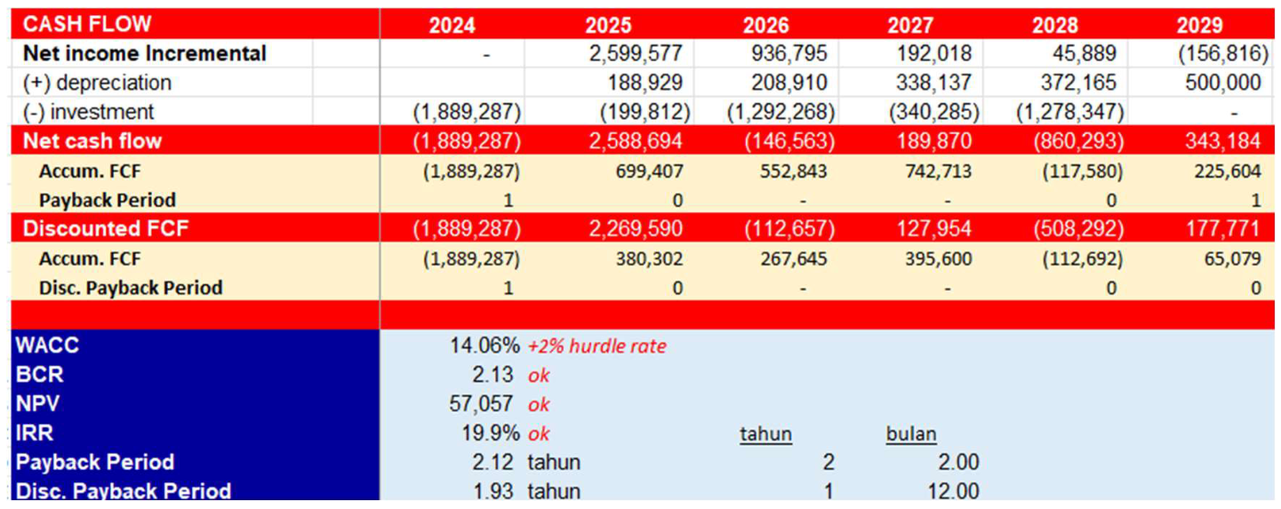
  - Analisis Kelayakan Bisnis Inisiatif Upgrade Scalability Datacom – Pesimist

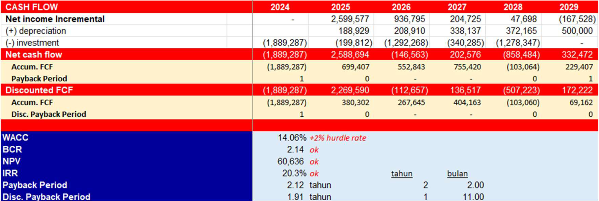

  - Analisis Kelayakan Bisnis Inisiatif Upgrade Scalability Datacom - Moderate

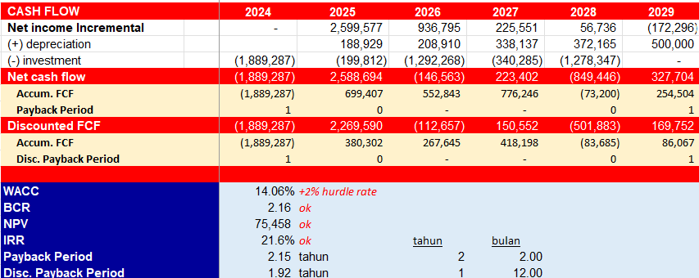

  - Analisi Kelayakan Bisnis Inisiatif Upgrade Scalability Datacom – Optimist
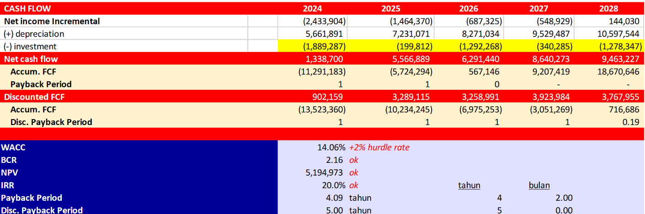

  - Analisis Kelayakan Bisnis Inisiatif Upgrade Scalability Datacom – Ultimate Pesimis
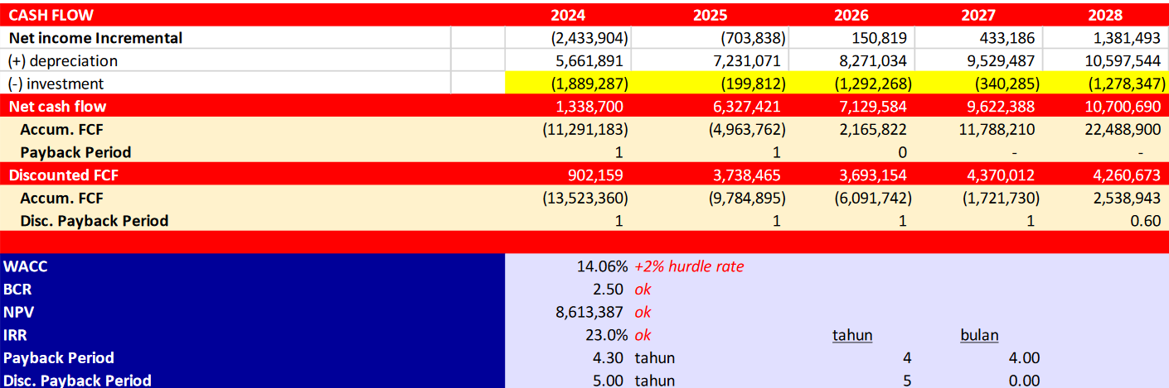

  - Analisis Kelayakan Bisnis Inisiatif Upgrade Scalability Datacom – Ultimate Moderate
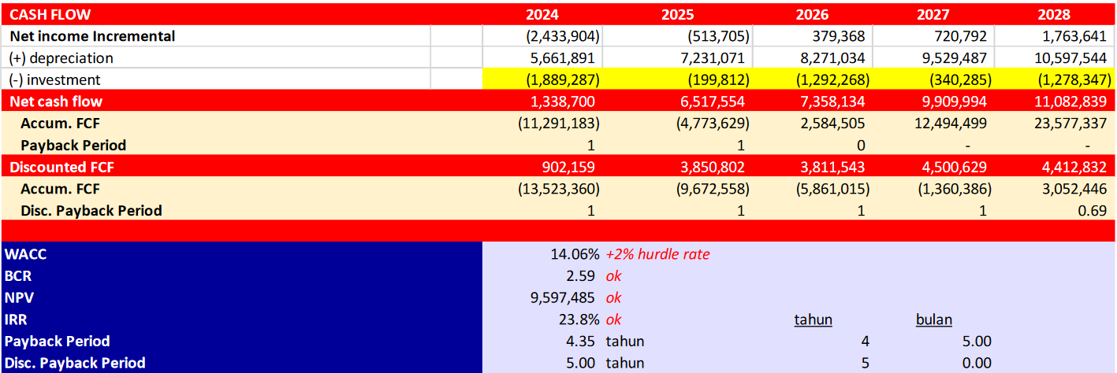

  - Analisis Kelayakan Bisnis Inisiatif Upgrade Scalability Datacom – Ultimate Optimist

Berikut ringkasan hasil studi analisa kelayakan investasi untuk modernisasi datacom, Upgrading The Scalability of Datacom dengan mempertimbangkan investasi yang telah dilakukan di VCore, BSS, VAS dan RAN.>>

- Risiko dan Mitigasi
<< Risk Acceptance Criteria adalah kriteria yang digunakan sebagai pre-screening dalam pengambilan keputusan OPEX maupun CAPEX tertentu sesuai dengan risk appetite bank. Sehingga, Telin TL bisa mempertimbangkan tingkat risiko yang bisa diterima.
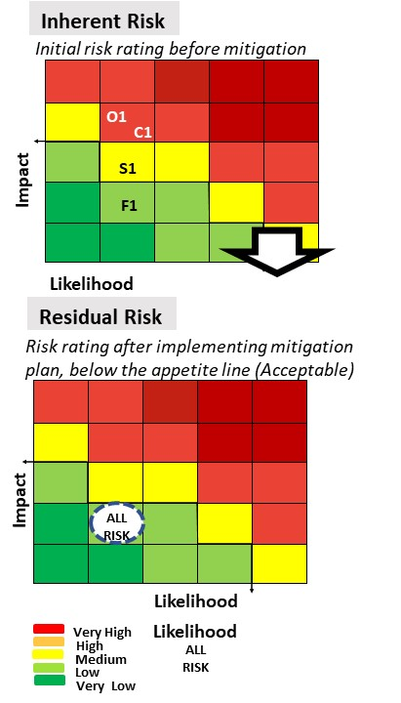
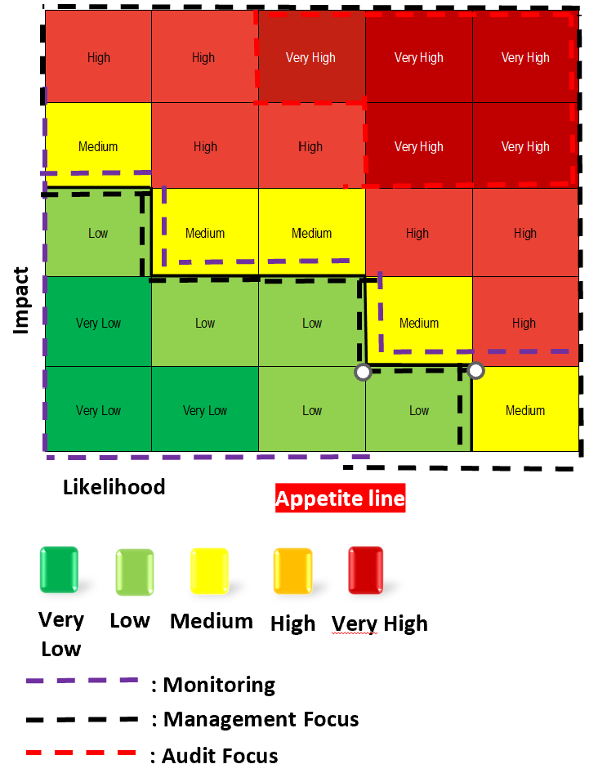

>>

- Anggaran dan Sumber Pendanaan

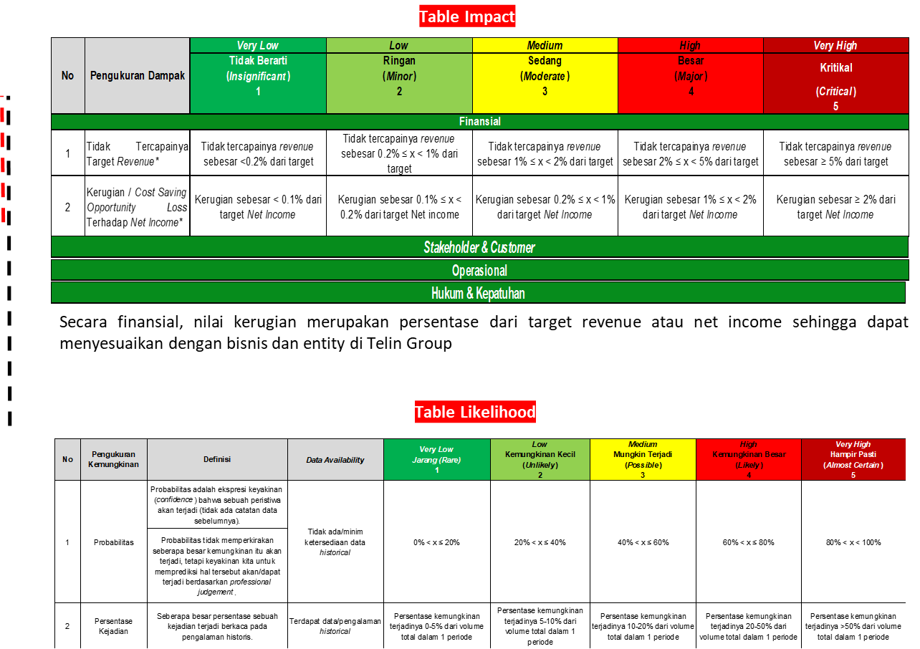

Risk Matrix Telin TL

Berikut identifikasi dan analisa manajemen risiko terkait Upgrade Scalability Datacom, beserta tahapan mitigasinya :
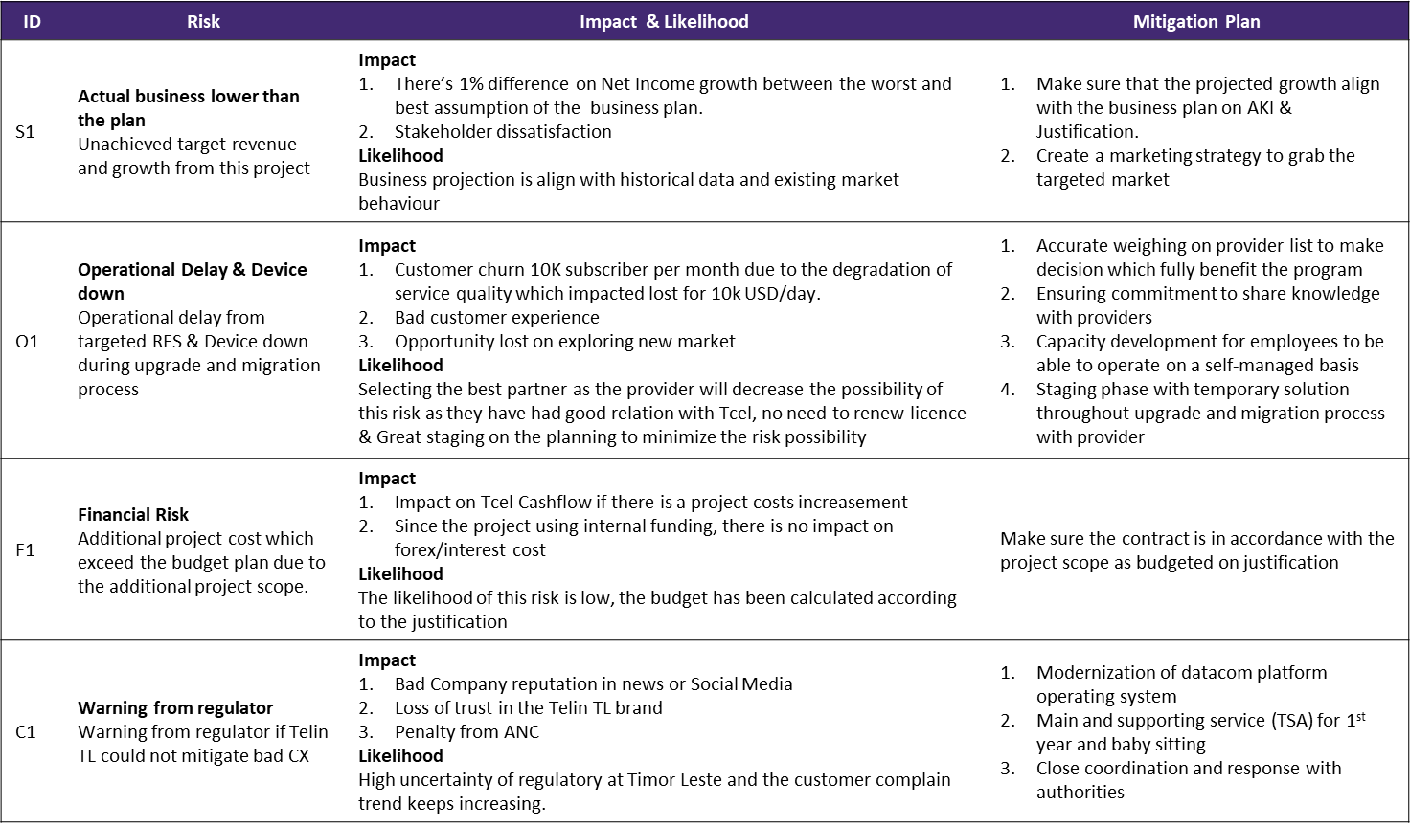

5.1 Risk Management Analysis untuk Datacom Moderenisation

Mitigasi resiko sementara yang telah dilakukan Telkomcel untuk untuk menangani gangguan akibat Upgrade Scalability Datacom ini juga sudah dilakukan, salah satunya melakukan koordinasi dan konsultasi teknis dengan team Telin HQ.
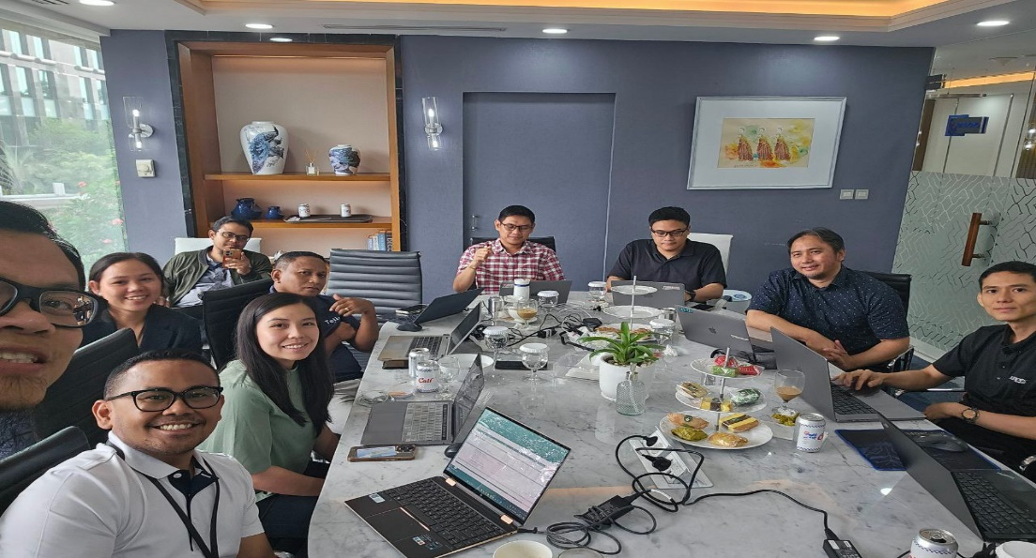

Selain usaha diatas, untuk menjaga kepercayaan pelanggan terhadap Telkomcel,pada saat gangguan masal yang durasinya minimal 2 jam, Telkomcel memberikan kompensasi berupa paket data, sebagai contoh detail gangguan sebagai berikut :
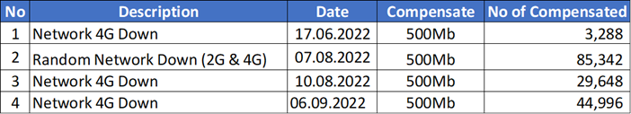

{{#boq}}

- Rekomendasi Keputusan
<< Berdasarkan hasil komparasi sebelumnya pada aspek bisnis, maka manajemen memberikan usulan sebagai berikut:

- Melakukan modernisasi Datacom secara pasial dengan tetap mengoptimalkan kondisi perangkat eksisting:
- Router
- Pemanfaatan port layanan router 100% terpakai & kapasitas port hanya 10 Gb Antarmuka
- Pemanfaatan SS router & port intra 95% terpakai & port idle hanya 1Gb
- Kelangkaan Suku cadang
- Perangkat sudah habis masa penjualan/akhir dukungan (EOS) dan akhir masa pakai (EOL)
- Tidak ada dukungan Layanan manajemen jika ada bug atau masalah yang terkait dengan router
- Konfigurasi masih belum redundansi penuh
- Switch
- Perangkat sudah habis masa penjualan/ dukungan (EOS) dan masa pakai (EOL)
- Pemanfaatan Port Akses Switch sudah 90% dan hanya tersedia port 1G
- Pemanfaatan port solusi layanan Switch 80% Port hanya mendukung port 1Gb
- Semua perangkat sudah terpasang sejak 2012- dan 2015
- Pusat Data Switch EOL
- Firewall
- Issue Lisensi atas perangkat yang ada
- Configuration issue (Cluster Packet loss).
- Merekomendasikan penyedia layanan eksisting sebagai provider core operating system untuk melakukan modernisasi melalui beberapa tahapan pekerjaan menggunakan anggaran CAPEX dan OPEX, dengan tetap memperhatikan konsep pengeloaan One Telin
  - Telin Group memliki kompetensi dan pengalaman lebih baik terkait dengan pengeloaan datacom;
  - Penggantian platform core operating system melalui skenario swap migrasi kurang feasible saat ini dikarenakan membutuhkan proses yang lama, biaya yang besar, dan berisiko terjadinya layanan down;
  - Tingkat urgensi dan prioritas pada layanan mobile yang berkontribusi lebih dari 50%, sehingga percepatan pengambilan keputusan modernisasi menjadi keputusan penting untuk menghindari potensi kehilangan revenue yang lebih besar di kemudian hari.

- Merekomendasikan alternatif penyedia layanan lain di luar penyedia layanan eksisiting dengan mempertimbangan availability layanan kepada pelanggan dan proses migrasi dengan semua perangkat dan sistem yang ada di dalam Telin Groyp. Kesesuaian Teknis dengan One Telin Policy merupakan kriteria Wajib dan Mutlak, mengacu pada dokumen Telin Technical Masterplan terkait implementasi jaringan MPLS (lokasi PoP gateway/backbone internasional, gateway internasional di Indonesia, dan seluruh PoP dedicated).
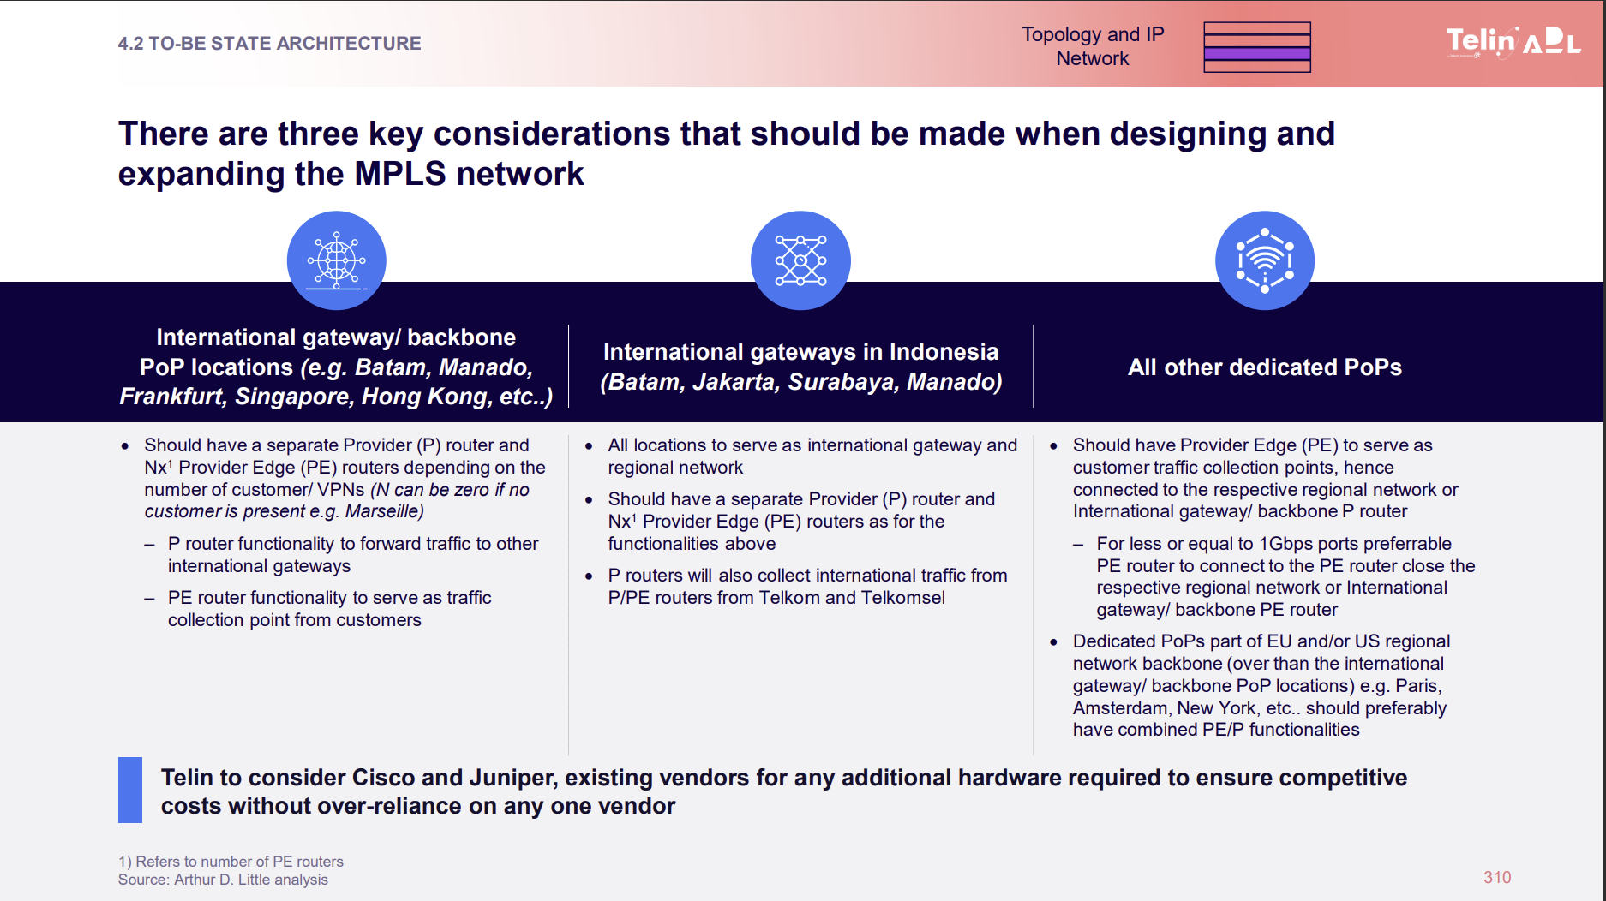

- Mempertimbangkan kemungkinan menggunakan preferensi perangkat yang telah common digunakan oleh Telin Group sebagaimana tertuang dalam Telin Technology Master Plan yang mana yang digunakan untuk router dan switch potensi terbatas untuk rasionalisasi vendor.
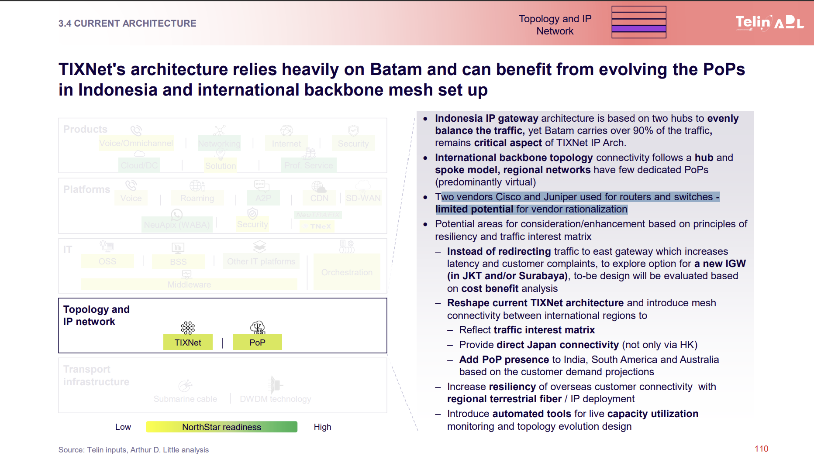>>

- Jadwal Pelaksanaan
<< Jadwal pelaksanaan Upgrading The Scalability of Datacom dimulai pada bulan Maret 2024 dan estimasi Pekerjaan akan diselesaikan dalam waktu 4 (empat) bulan sampai Juni 2024, dengan detail Timeline sebagai berikut:

Jadwal Pelaksanaan Pekerjaan

- Pengesahan
Demikian justifikasi ini dibuat sebagai dokumen permohonan persetujuan Board of Director (BOD) dan Pemegang Saham Telkomcel.

{{#ttd}}

